**Информация о Телефоне Доверия для детей и подростков**

**ПОМОЩЬ ПО ТЕЛЕФОНУ ДОВЕРИЯ**

**ОКАЗЫВАЕТСЯ КРУГЛОСУТОЧНО, АНОНИМНО И БЕСПЛАТНО!**

**8-800-2000-122**

**«Телефон Доверия 8-800-2000-122 как ресурс поддержки»**

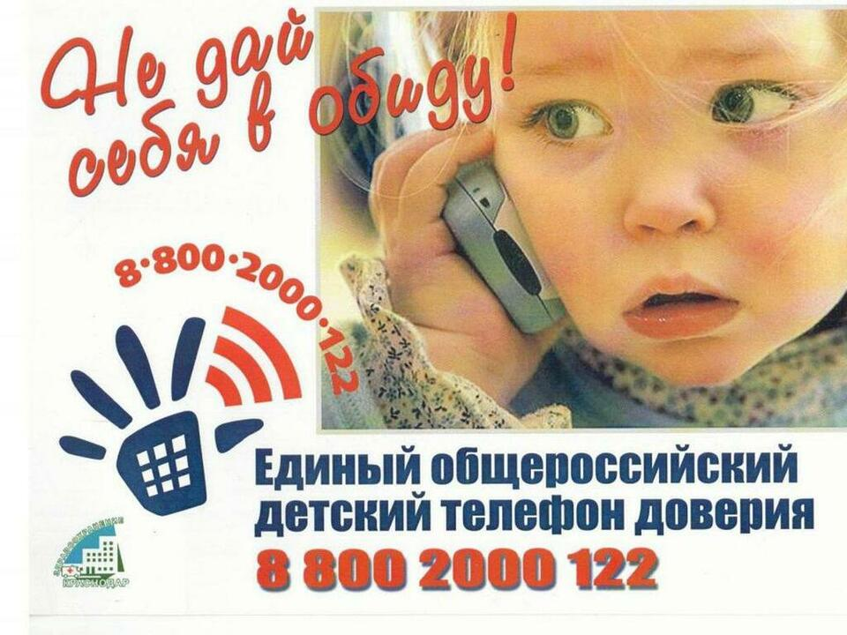

При звонке на этот номер в любом населенном пункте Российской Федерации со стационарных или мобильных телефонов дети, подростки и их родители, иные граждане могут получить экстренную психологическую помощь, которая оказывается специалистами действующих региональных служб, подключенных к единому общероссийскому номеру. Конфиденциальность и бесплатность – два основных принципа работы детского телефона доверия. Это означает, что можно получить психологическую помощь анонимно и бесплатно и тайна обращения гарантируется.

У каждого человека иногда случаются проблемы. Телефон Доверия дает возможность в такой ситуации получить поддержку, быть понятым и принятым, разобраться в том, что происходит, в спокойной обстановке и в разговоре с доброжелательным человеком и решить, какие шаги сделать.

Телефон доверия открыт для каждого человека. В том числе и для родителей. Не важен возраст, национальность, состояние здоровья звонящего. Основная идея состоит в том, что любой человек имеет право быть принятым, выслушанным и получить помощь.

Помощь на телефоне доверия всегда анонимна. Позвонивший и консультант не должны сообщать свою фамилию, адрес и другие данные. Еще, обращаясь на телефон доверия, человек может получить интересующую его информацию.

8-800-2000-122 – единый общероссийский номер детского телефона доверия – просто позвони в трудную минуту. Служба детского телефона доверия работает круглосуточно, анонимно и бесплатно, с домашнего и мобильного телефонов.

**У подростков легко меняется настроение, возможны резкие колебания в короткий промежуток времени от радости и счастья до полного отчаяния. Поэтому  так важно, когда родителей нет рядом, иметь возможность проконсультироваться со специалистом, который убережет от конфликтов и необдуманных импульсивных поступков, включая суицид.**

**ПРОСТО ПОЗВОНИ –**

**8-800-2000-122**

**– и тебе помогут!!!**